附件：
兰州工业学院学生评教系统操作流程及指南
- 登录兰州工业学院网址https://www.lzit.edu.cn/，点击标题栏目：管理机构→行政部门→教务处
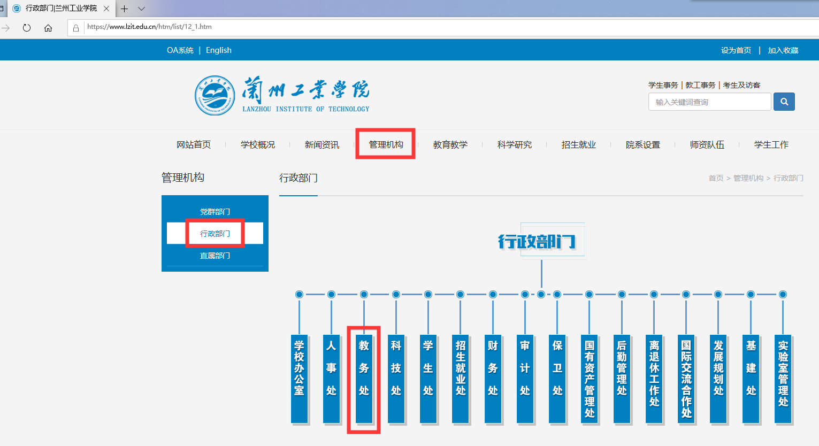
二、进入兰州工业学院教务信息网，点击下方的：教务管理系统
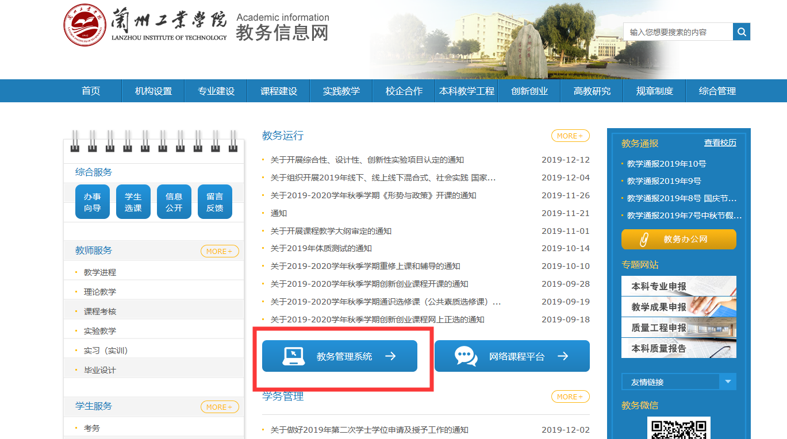
三、进入教务网络管理系统，左上方账号登录，角色默认学生，输入学号、密码、验证码，点击登录。
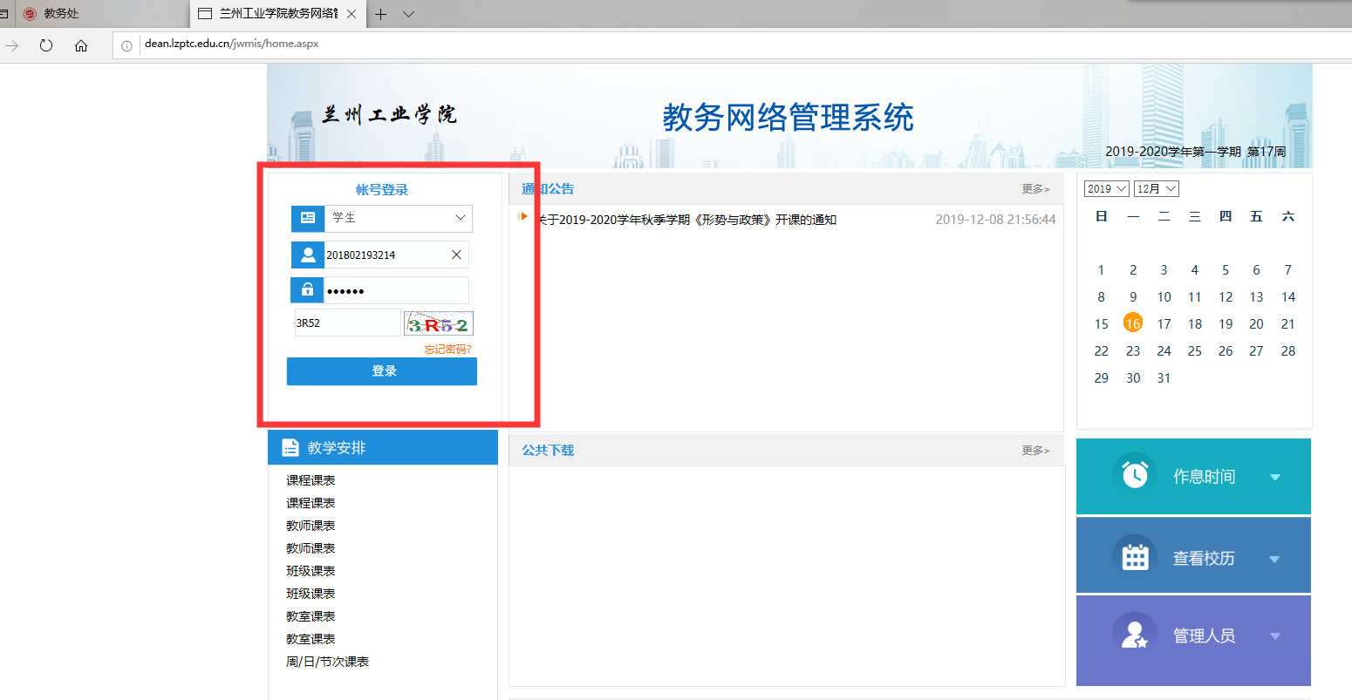
四、进入系统后，点击左边网上评教，点击左下方提交问卷调查表→未评，若对本课程无意见，选择无意见建议，点击提交；若对本门课程有意见建议，选择有意见或建议，再下方方框中填写意见建议，选择提交。每门课程都需提交调查问卷表。
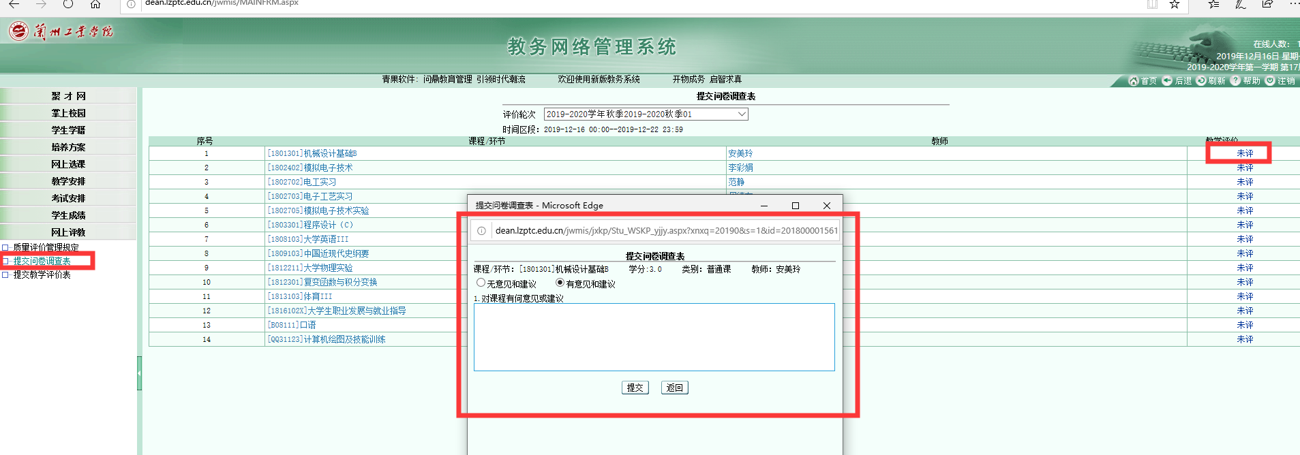
五、完成所有课程问卷调查表之后，点击左边提交教学评价表→未评，进入评价页面。
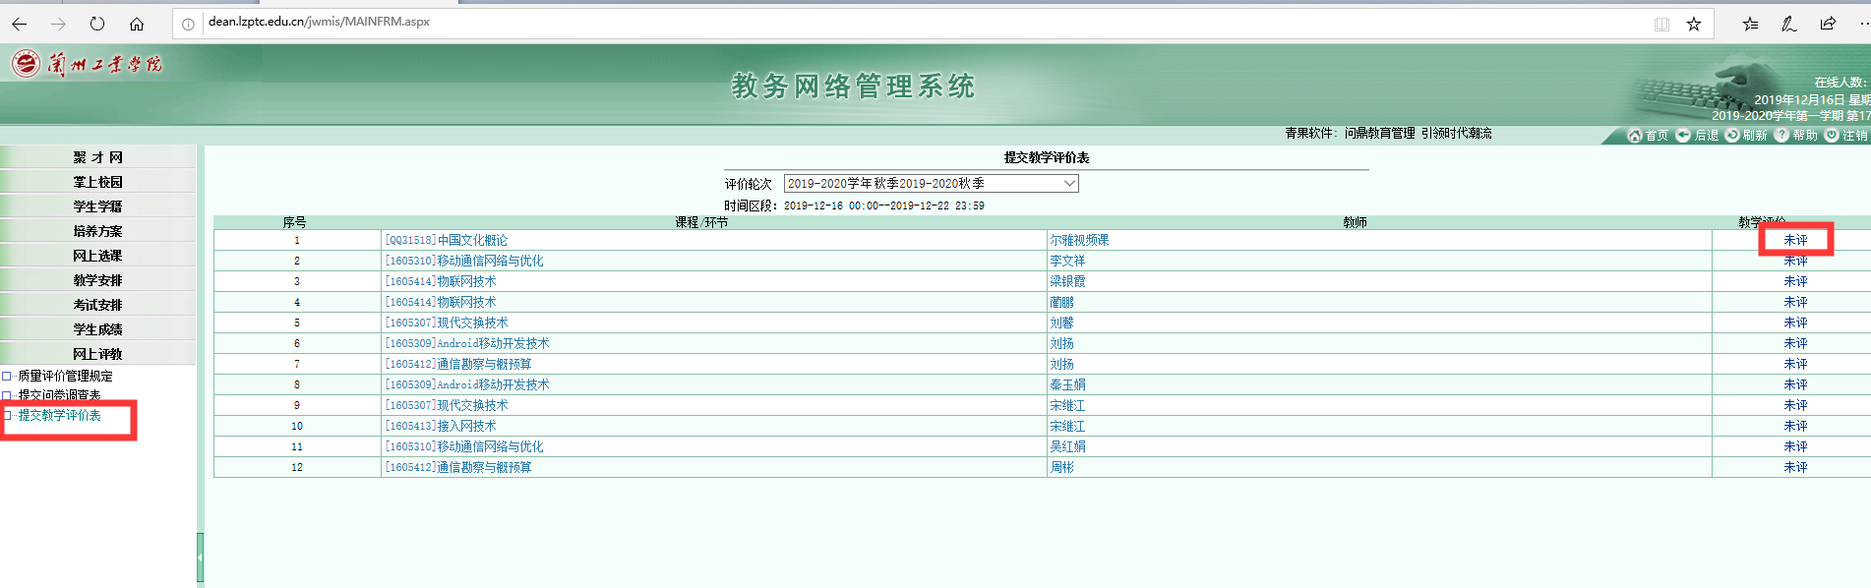
六、进入评价表，完成每项评价指标后，点击最下方的提交，完成本次评价。所有课程均需提交评价表。
